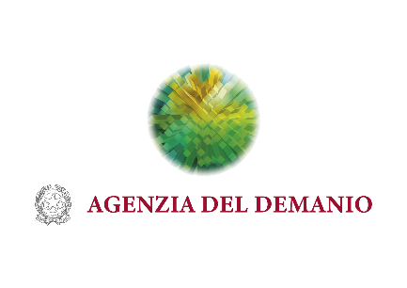

COMUNICATO STAMPA

BARI: L’AGENZIA DEL DEMANIO SELEZIONA ARTISTI PER DECORARE IL MURO DEL PARCO DELLA GIUSTIZIA
Al via una “call for artist” per individuare 4 artisti professionisti e 4 emergenti per un progetto partecipato

Bari, 19 febbraio 2025 - L’Agenzia del Demanio lancia un avviso pubblico per selezionare artisti locali, professionisti ed emergenti, invitandoli a partecipare alla realizzazione di un’opera d’arte unica di street art per il futuro Parco della Giustizia di Bari, nel quartiere Carrassi. Il progetto punta a valorizzare gli spazi urbani attraverso un murales che diventerà simbolo di rigenerazione urbana, partecipazione e identità per i cittadini.
L’obiettivo è quello di valorizzare l’evento di avvio del cantiere, previsto entro la fine dell’estate prossima, attraverso un progetto artistico che sottolinei l’importanza dell’intervento di rigenerazione di un vuoto urbano, simbolo di degrado e abbandono, che diventerà presto un polo di legalità, di giustizia, di tutela dell’ambiente, di promozione di benessere e di responsabilità civile.
Quest’iniziativa è solo il primo passo per raccontare, attraverso l’espressione artistica, i temi di sostenibilità, ambiente e giustizia che sono alla base della realizzazione della cittadella giudiziaria di Bari e del grande parco urbano. Temi che, insieme a quello della centralità dell’utenza, definiranno l’intero progetto di valorizzazione e narrazione del “Piano Città degli immobili pubblici di Bari”.
I lavori per la realizzazione del murales saranno coordinati dalla direzione artistica della street artist Chiara Capobianco e le opere saranno realizzate su pannelli removibili applicati alla recinzione esistente delle ex caserme Milano e Capozzi. All’iniziativa saranno coinvolti artisti locali affermati, accademie, scuole, associazioni della società civile, persone detenute nella Casa Circondariale di Bari “Francesco Rucci” e nell’Istituto Penale per Minorenni.
Per maggiori informazioni sul bando, visitare il sito dell'Agenzia del Demanio: Portale gare d'appalto|Dettaglio procedura
Vai alla pagina dedicata al progetto Parco della Giustizia: https://www.agenziademanio.it/it/in-evidenza/cittadelle-della-giustizia/parcodellagiustiziabari/

